
Líbí se nám, že rokujete s JLab!
Na své výrobky jsme hrdí a plně si za nimi stojíme.

VAŠE ZÁRUKA
ZAREGISTRUJTE SE
jlab.com/register
Aktualizace produktů | Tipy a návody Časté dotazy a další informace
W
O
Y
E
M
I
T
E
D
T
Veškeré záruční nároky podléhají autorizaci společnosti JLab a našemu výhradnímu uvážení. Uschovejte si doklad o koupi, abyste zajistili záruční krytí.
M
R
R
R
A
W
A
R
L
I
Y
T
N
A

KONTAKTUJTE NÁS
J
L
A
B
#
T
E
A
Obraťte se na nás na adrese support@jlab.com
S
M

nebo navštivte jlab.com/contact
O
P
P
U
BEZDRÁTOVÁ SLUCHÁTKA REWIND 2
A
E
T
T

PÁROVÁNÍ

Stiskněte a podržte tlačítko po dobu 8 sekund. Uvolněte. Pod ušním polštářkem začne blikat modré/červené světlo.
1


V nastavení zařízení vyberte možnost JLab Rewind 2 a připojte se.
2

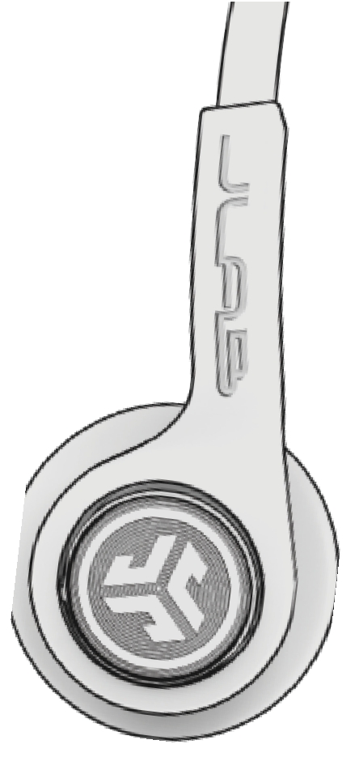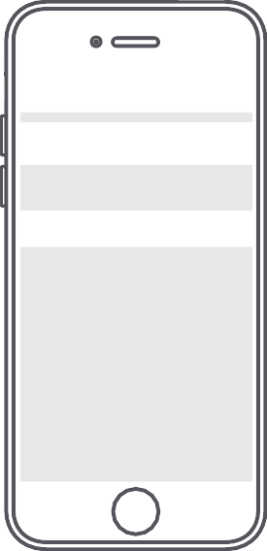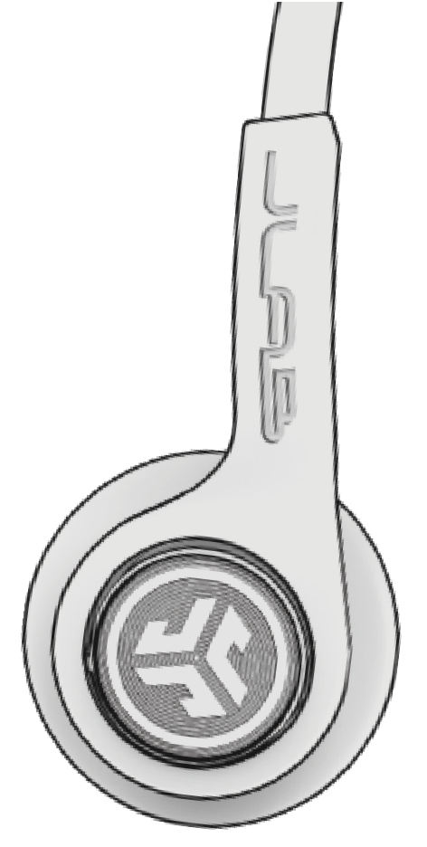
Nastavení

Bluetooth
JLab Rewind 2

STISKNĚTE TLAČÍTKO
1x klepnutí 2x klepnutí 3x klepnutí Podržení

STÁHNOUT MOBILNÍ APLIKACI
Přizpůsobte si funkce Rewind 2 a aktualizujte nejnovější software.

PLAY/PAUSE

TRACK FORWARD
SIRI/OK GOOGLE

ZMĚNA EQ



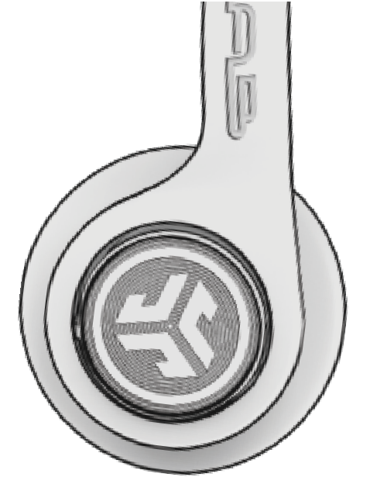


1 sekunda
JLab

SCAN ME

ODPOVĚDĚT/ZAVĚSIT
NAPÁJENÍ 3 sekundy

BLUETOOTH MULTIPOINT (připojení 2 zařízení současně)
2

Po připojení PRVNÍHO zařízení vypněte Bluetooth v nastavení zařízení.
1
Funkce Rewind 2 automaticky vstoupí do párování Bluetooth.
Nastavení

Bluetooth
JLab Rewind 2

Zadejte první nastavení zařízení. Zapněte Bluetooth a znovu se připojte k Rewind 2.
3
Zadejte nastavení Bluetooth druhého zařízení a připojte se k Rewind 2.

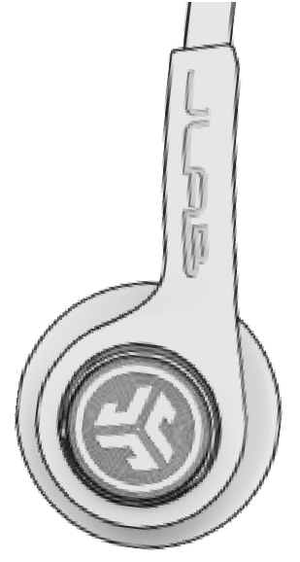

JLab Rewind 2 Connect

Nastavení

Bluetooth
JLab Rewind 2

NABÍJENÍ

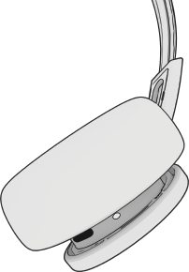

Připojte kabel USB-C k počítači nebo výstupnímu zařízení USB 5 V.

NEBO 


NABÍJENÍ

REŽIM SDÍLENÍ (sdílení mezi dvěma sluchátky Rewind 2)

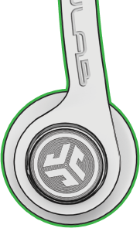

Připojte PRVNÍ sluchátka k zařízení.
1
1ST
Nastavení

Bluetooth
JLab Rewind 2


DRUHÁ sluchátka by měla být vypnutá. Stiskněte a podržte, dokud nezačne blikat modrá/červená
2
2ND

Poté 5x stiskne a bliká modře. PRVNÍ sluchátka 5x Stiskněte pro sdílení.
3
4
8 s


2ND
5x klepnutí

(Bliká modře)
5x klepnutí

(Plně modře připojeno)
1ST

Obchod s produkty | Upozornění na produkty | Vypalování sluchátek
JLab Store + nástroj pro vypalování



JLAB.COM

